FRIIDRETTSSTEVNE

Mandag 7. August kl 1800 arrangeres første runde av
NTE Innherredskarusellen i friidrett på Inderøy idrettspark.

Påmelding og utdeling av startnummer fra kl 17:30 i (nytt) klubbhus ved
parkeringsplass (eller på epost/iSonen i forkant). Påmeldingsavgift kr 150
(gratis for løpere fra Inderøy IL). Felles faktura ettersendes til klubber.
Deltagere t.o.m. 12 år premieres ved innlevering av startnummer.

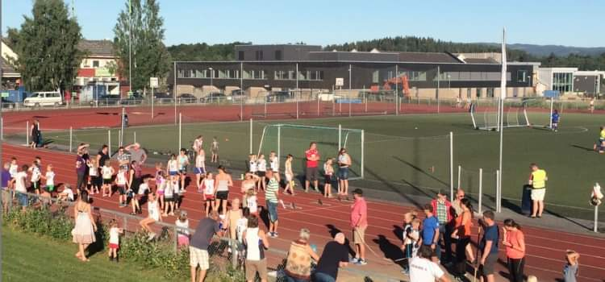

Tentativt tidsskjema og øvelser:
18:00: 60 meter (Jenter og gutter 11-13år)
18:00: Lengde (Jenter og gutter 6-10 år)
18:20: 100 meter (Jenter og gutter 14 år og eldre)
18:30: 60 meter (Jenter og gutter 6-10 år)
18:30: Lengde (Jenter og gutter 11 år og eldre)
19:10: 600 meter (Jenter og gutter 6-10 år)
19:20: 600 meter (Jenter og gutter 11-13 år)
19:30: 800 meter (Jenter og gutter 14 år og eldre)
olavrotvold@gmail.com, vegden@gmail.com

